Les FRAC ont 30 ans

Apparitions collectives (Heidi Wood)

Après étude de la collection du Fonds Régional D’art Contemporain Poitou-Charentes, Heidi Wood (née en 1967 à Londres) a défini des mises en scène thématiques autour de certaines œuvres. Pour chaque thème, une œuvre de la collection est exposée et les autres sont schématiquement représentées en peintures murales, selon des consignes très précises.

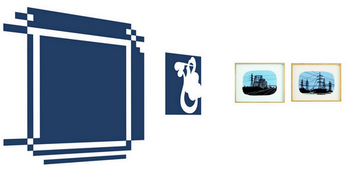

Thématique définie pour le collège François Rabelais : 2 broderies de Kristina Solomoukha, devant les représentations schématisées des œuvres de Jim Isermann et de Benjamin Swaim.

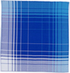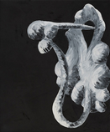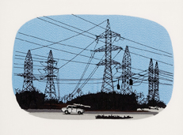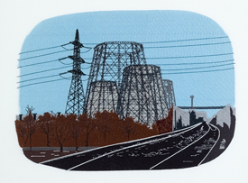
Jim Isermann Benjamin Swaim Kristina Solomoukha
Sans titre 1995, coton tissé main Les sculptures de ma mère (n°11) Paysage 1, 2008 broderie, 40,5 x 52,5 x 2,5 cm
124 x 123 cm 2008-09, huile sur toile, 73 x 60 cm Paysage 2, 2008, broderie, 41,8 x 51,7 x 2,5 cm

«Heidi Wood semble constamment activée par un besoin de confrontations et d’articulations entre figuration et abstraction, fragment de réalité et principe de représentation, impératif de signalisation et récurrence décorative, et par souci d’ajustement, tout en tonicité, pour produire une pluralité cohérente d’images qui se réfèrent les unes aux autres, se motivent mutuellement, et, pour tout dire, se conjuguent, sans se confondre, dans une même énergie.» Didier Arnaudet, in Art press n. 355, avril 2009

Kristina Solomoukha (née en 1971 à Kiev) relève et révèle depuis des années, par ses œuvres, la manière dont le contexte économique conditionne et structure l’environnement. Architectures, aménagements urbains, réseaux de communications sont traduits dans sa démarche artistique. Paysage 1 et Paysage 2 sont les interprétations de deux photographies des environnements périurbains ukrainiens. De la même manière que ces espaces sont conditionnés par la vie économique et ses besoins en énergie, les reproductions sont conditionnées par leur mode de production désuet : la broderie à la machine.

Jim Isermann (né en 1955) rejoue la peinture minimale de façon décorative et artisanale, l’artiste lui donne un caractère domestique en s'amusant avec la confusion entre peinture et tissu d’ameublement, à la manière du coton tissé ici suggéré : directement accroché au mur, le tissu évoque les motifs à carreaux d’une nappe ou d’un mouchoir, comme il peut aussi évoquer un tableau d’art abstrait géométrique. Il provoque un regard décalé avec les références à l’histoire de l’art sur les objets qui nous entourent,

Benjamin Swaim (né en 1970) laisse planer le doute dans le tableau Les sculptures de ma mère (n°11). Sur un fond noir, qui pourrait signifier un obscur souvenir, l’artiste reproduit en peinture d’hypothétiques sculptures que sa mère aurait réalisées. Pourquoi ne montre-t-il pas les sculptures elles-mêmes ? Une photographie aurait-elle été plus convaincante ? Sa mère a-t-elle vraiment été artiste ? Part-il d’un simple loisir pour créer une fiction ?

Intérêt pédagogique de l’accrochage : outre la découverte de moyens techniques très originaux, on se retrouve face à un dialogue entre 4 démarches artistiques et un anniversaire collectif. Ce sera l’occasion de prendre conscience que l’œuvre d’art ne s’arrête pas aux images.

